Q1)
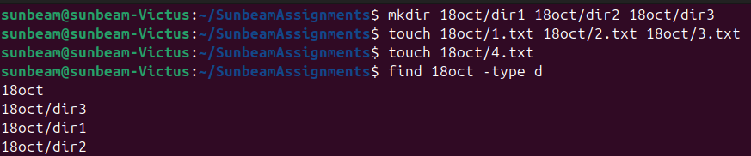
Q2)

Q3)
Q4)

